Выпускники имеют право подать апелляцию:
а) по процедуре экзаменов (не выходя из аудитории, где проводился экзамен)
б) о несогласии с полученными результатами (в своей школе, в течение 2-х дней со дня объявления результатов ЕГЭ по соответствующему предмету)

Не принимаются апелляции по вопросам:
- содержания и структуры КИМ;
- связанным с нарушением выпускником (поступающим) установленных требований к выполнению экзаменационной работы


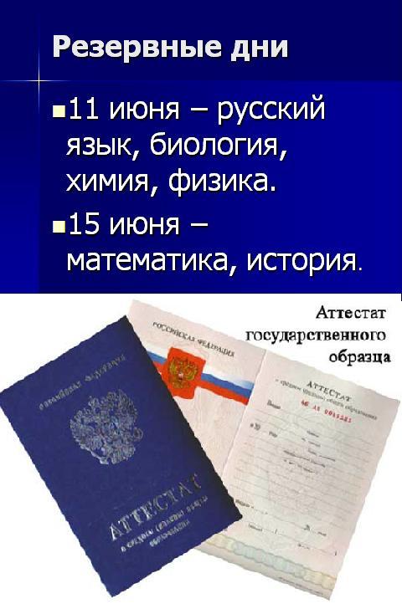

www.edu.ru/abitur/act.4/index.php - здесь
можно узнать сайты всех ВУЗов России


муниципальное бюджетное общеобразовательное учреждение средняя общеобразовательная
школа № 42
муниципального образования
Абинский район

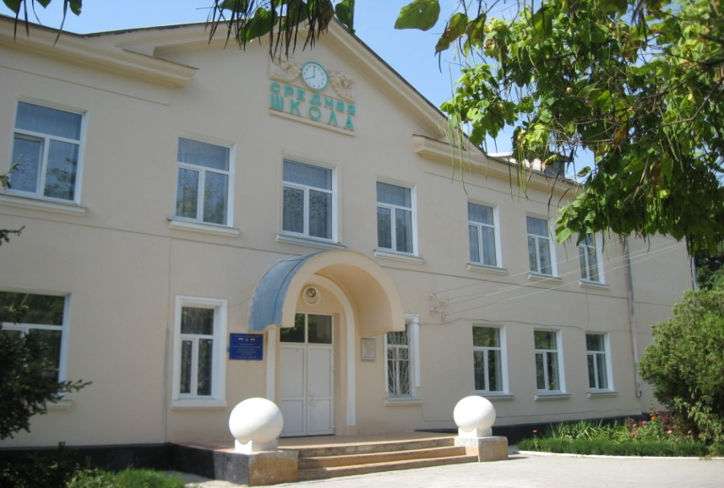

п. Ахтырский
2013 г.

Вниманию выпускников!

ПРАВИЛА РАБОТЫ
С ЭКЗАМЕНАЦИОННЫМИ БЛАНКАМИ ЕГЭ

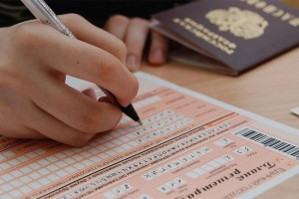

В индивидуальном комплекте участника ЕГЭ находятся экзаменационные бланки. При заполнении бланков ЕГЭ необходимо точно соблюдать правила, так как заполненные бланки сканируются и обрабатываются с использованием специальных аппаратно - программных средств.

Категорически запрещается:
- делать в полях бланков, вне полей бланков или в полях какие-либо записи и пометки, не относящиеся к содержанию полей бланков.
- использовать при заполнении бланков ручки с цветными чернилами, карандаши, средства для исправления информации (корректор текста, ластик и др.)
- делать в бланках посторонние записи и пометки, так как их наличие будет является основанием для отдельной и более тщательной проверки бланков ответов.
- перекомплектовывать бланки регистрации, бланки ответов № 1 и № 2 из различных индивидуальных комплектов

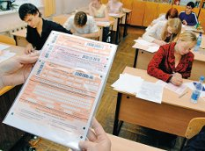

В ППЭ ЗАПРЕЩАЕТСЯ

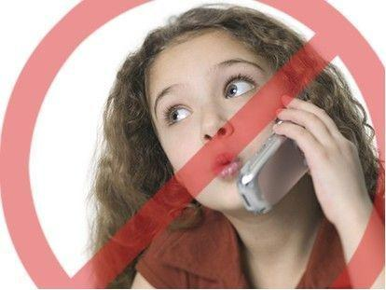
иметь при себе мобильные телефоны или иные средства связи, фото и видеоаппаратуру, портативные персональные компьютеры (ноутбуки, КПК и другие).
Перед входом в ППЭ тебе необходимо сдать свой мобильный телефон сопровождающему



